# 【文明实践】富康社区开展“爱心义剪传真情 志愿服务暖人心”主题活动

**春日寄语**

     二月二，龙抬头，素有“理发去旧”的传统。在龙抬头这个传统节日来临之际，富康社区社区开展“爱心义剪暖真情 志愿服务暖人新”主题活动。理发师志愿者们为辖区高龄老人、困难老人、特扶家庭在居委会免费理发，并为行动不便的高龄老人入户义剪，给大家添一份红运，讨一个好兆头。

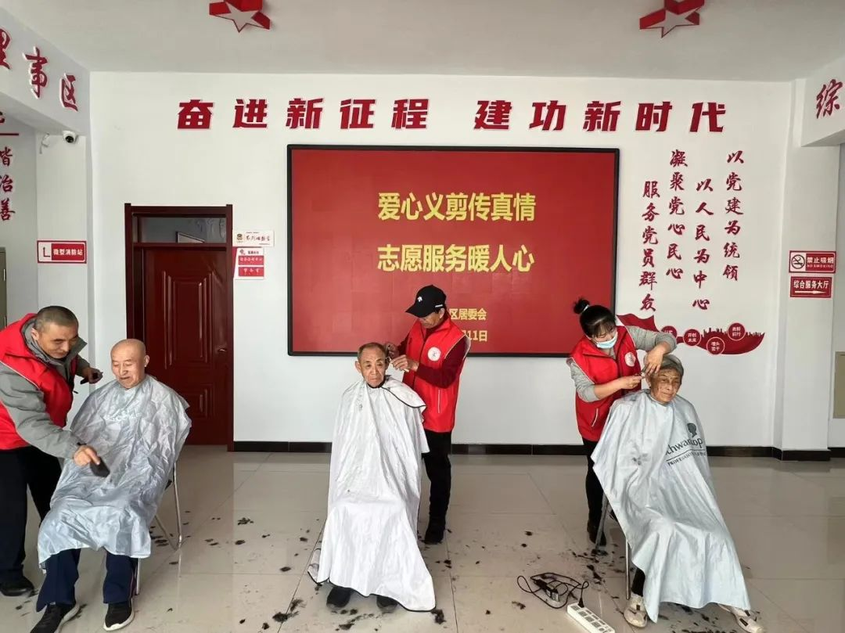

**关于春天**

     活动现场，老人们都早早来到社区，有说有笑地排好队等待剪发。虽说是免费理发，可志愿者们丝毫没有懈怠，耐心询问老人喜好什么发型，一边理一边唠，直到居民满意为止。看着理发师耐心细致的理发，志愿者的精湛技术和热情耐心赢得了居民们的一致好评。

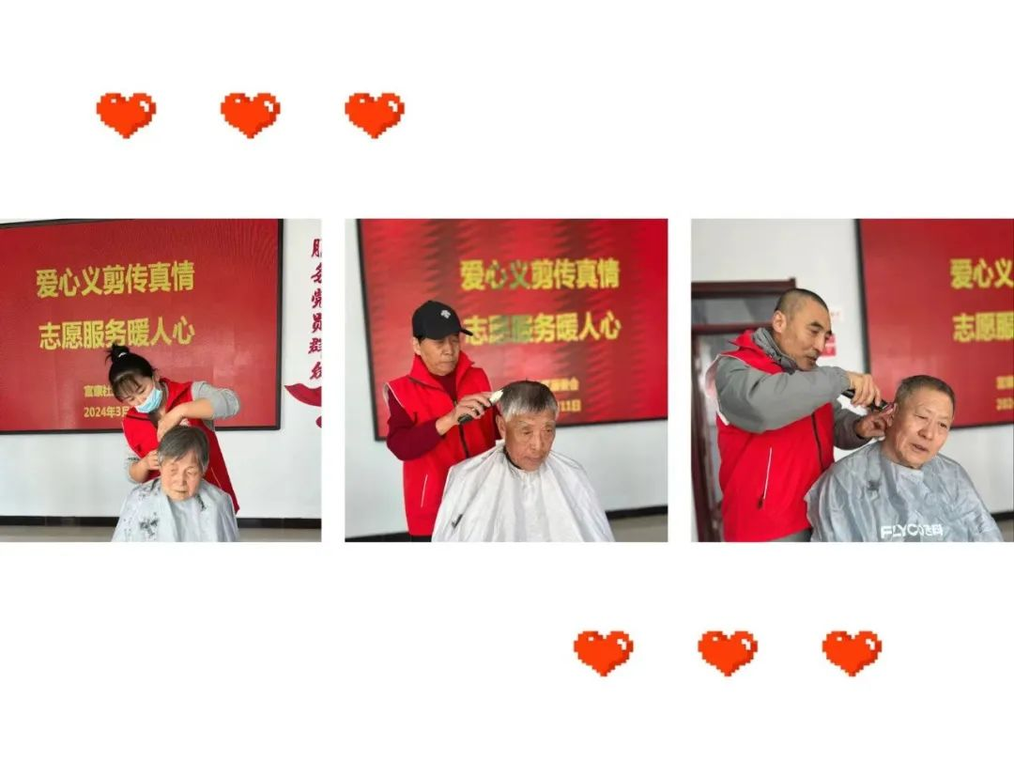

此次义剪活动服务近10几位高龄老人，社区居民享受的不仅仅是免费理发服务，也让更多的老人切身感受到来自社区与社会的关怀，带动更多人自觉践行雷锋精神，让雷锋精神传遍社区的每个角落。下一步，龙河盛都社区将联合辖区理发店开展为期1个月的“剪系关爱 银发情深”社区义剪便民服务活动。社区还将链接更多资源，联合更多力量，为社区居民提供更多优质服务，让暖心惠民服务更加常态化、持久化。

